    

操作说明

贝塔010

2017年6月12日

内容

1. 概述 4
   1. 菲托姆 什么是 4
   2. 系统配置示例 4
2. 如何使用 5
   1. 事前准备 5
   2. 设置 6
   3. 设置主音量功能 7
   4. 屏幕和按键 操作9
      1. MIDI 监视器 屏幕 10
      2. MIDI通道 监视器 屏幕 11
      3. 设备 监视器 屏幕 12
      4. 嗓音 编辑 屏幕 13
      5. 嗓音 拾取器 屏幕 14
      6. 嗓音 拾取器 屏幕 15
      7. 鼓库 拾取器 屏幕 15
      8. 鼓组 编辑 屏幕 16
      9. 鼓音符 编辑 屏幕 16
3. MIDI 留言详情 17
   1. 频道语音留言 17
      1. 注意 17
      2. 记下 17
      3. 控制变化 17
      4. 计划变更 17
      5. 变桨轮变化 18
   2. 控制变化 18
      1. CC#0：银行选择 最高有效位 18
      2. CC#32：银行选择 最低有效位 19
      3. CC#1：调制深度 20
      4. CC#4：脚踏控制器深度 20
      5. CC#5：滑音时间 20
      6. CC#7：频道音量 20

3.2.7  CC#10：面包 21

* + 1. CC#11：表达式 21
    2. CC#64：延音踏板（制音踏板）  21
    3. CC#65：滑音 21
    4. CC#66：延音踏板 21
    5. CC#68： Legato 脚踏开关 22
    6. CC#79：强制转储模式 < FITOM 独特 >  22
    7. CC#84：来源注释 22
    8. CC#89至90：语音参数控制 < FITOM 独特 >  22
  1. RPN 参数 23
     1. 00/00：弯音范围 23
     2. 00/01：频道微调 23
  2. NRPN 参数 24

3.4.1  00/01：下午 24晚

3.4.2  00/02：下午 波形 24

3.4.3  00/04：上午 24晚

* + 1. 00/05：上午 波形 24
    2. 32/01：物理通道分配 25
    3. 48/01：直接寄存器地址 25
    4. 48/02：直接寄存器数据 25
  1. 通道模式消息 26
     1. CC#120：所有声音关闭 26
     2. CC#123：所有音符关闭 26

3.5.3  CC#124/CC#125：全向关/开 26

* + 1. CC#121：重置所有控制器 26
    2. CC#126：单声道模式 27
    3. CC#127：多边形模式 27

4.文件 28_

* 1. MIDI 实施图 28
  2. 如何编写配置文件 30
     1. [MIDI]如何写第 30节
     2. 如何编写 [Device]部分31
     3. 如何写 [频道]第33节
     4. 如何编写 [ADPCM]第33节
     5. 如何编写音库第 34节
     6. 如何写鼓图第 35节
     7. 如何编写行输入部分 35
  3. 音调数据文件格式 36
     1. 内部音调数据布局 36

4.3.2 内部音调数据参数详情..................................错误! _ 未定义书签。

* + 1. 音库定义文件 38
    2. ADPCM 定义文件 38
    3. 鼓映射定义文件 39
  1. 预设音列表 41
  2. 未实现的功能 43
  3. 已知错误 43

1. 支持 44
   1. 联系方式等 44
   2. 许可证 44

5.3 致谢 44

# 概述

## 菲托姆 什么是

FITOM（ FM Instruments Total Operating Middleware ）是一个模块化合成器框架，它从 PC 的 MIDI 输入接收 MIDI 消息，并根据消息内容控制FM音源模块，例如RE :birth和SPFM 。

## 系统配置示例

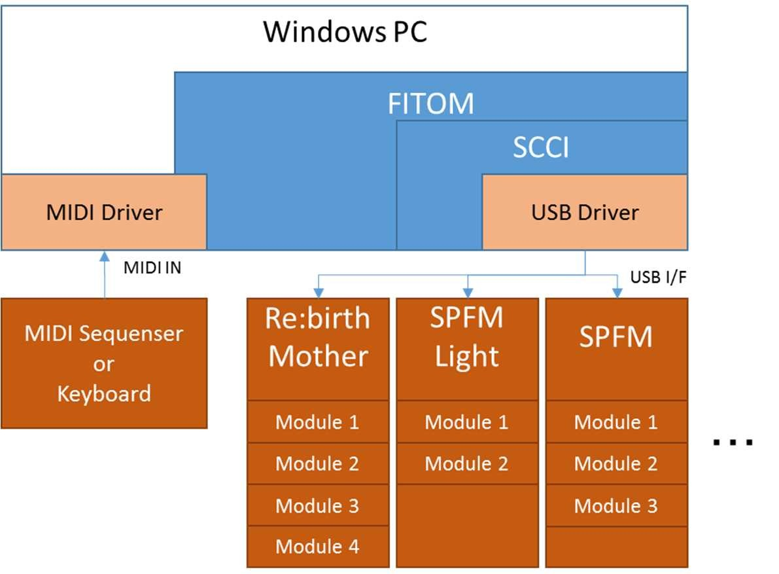FITOM配置声源的示例。

### 图1-1配置示例1 ：使用外部MIDI输入时

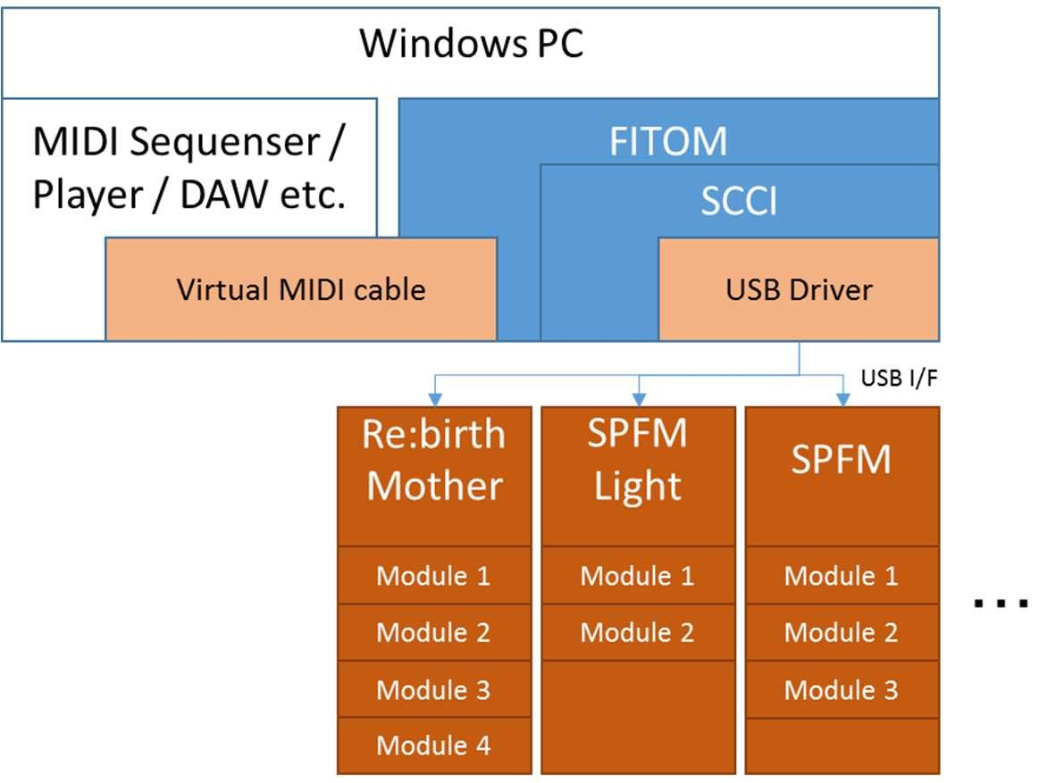

**图1-2配置示例 2：使用虚拟MIDI电缆时**

菲托姆_ _ _ _ 因此，最多有四个M I D I _ 在_ 可以同时连接，因此可以将该系统用于上述两个示例之外的组合（例如从多个定序器接收消息） 。可以进行电缆配置。_ _

# 如何使用

## 提前准备

需要以下硬件和软件。

计算机/操作系统（ WindowsXp/Vista/7/8/10所有32 位均可）

MIDI接口硬件（独立时不需要） MIDI IN与Windows 操作系统兼容 接口/转换线等

声源接口硬件：必须连接以下一项或多项

RE:诞生（正式版） <http://ym2203.com/rebirth/> SPFM 调频塔[http://www.pyonpyon.jp/~fmtower/](http://www.pyonpyon.jp/%7Efmtower/)

SPFM Light FM支架[http://www.pyonpyon.jp/~gasshi/fm/spfmlight.html](http://www.pyonpyon.jp/%7Egasshi/fm/spfmlight.html)

SCCI支持的其他接口

* 请根据各硬件的手册安装驱动程序。_ _ _ _音源接口API

SCCI [http://www.pyonpyon.jp/~gasshi/fm/index.html](http://www.pyonpyon.jp/%7Egasshi/fm/index.html)

* SC I _ _ 请按照说明完成设置。_ _ _ _ _ FM兼容以上接口_ 音源板及音源芯片

兼容音源：（部分未经验证）

YM2203(OPN) 、 YM2608(OPNA) 、 YM2610(OPNB) 、 YMF286K 、 YM2610B 、 YMF264(OPNC) 、

YM2612(OPN2) , YM3438(OPN2C) , YMF276(OPN2L) , YMF288(OPN3L) , YM3526(OPL) , YM3812(OPL2) ,

YM3801(Y8950) 、 YMF262(OPL3) 、 YM2151(OPM) 、 YM2164(OPP) 、 YM2413(OPLL) 、 YMF281(OPLLP) 、

YM2420(OPLL2) 、 YM2423/MS1823(OPLLX) 、 YM2149(SSG) 、 YMZ284(SSGL) 、 YMZ294(SSGLP) 、

YMZ705(SSGS) 、 AY8930(EPSG) 、 AY-3-89xx ( PSG )

VS2015运行库

操作系统版本，可能需要安装以下库。

Visual Studio 2015 可再发行版

https://www.microsoft.com/ja-jp/download/details.aspx?id=48145 [_](http://www.microsoft.com/ja-jp/download/details.aspx?id=48145)

MIDI环回驱动程序

我们已确认使用以下环回驱动程序（虚拟MIDI电缆）的操作。 LoopBe1 <http://www.nerds.de/en/loopbe1.html>

循环MIDI <http://www.tobias-erichsen.de/software/loopmidi.html>

MIDI 轭http://www.midiox.com/index.htm? <http://www.midiox.com/myoke.htm>

单击此处获取有关如何安装和使用每个环回驱动程序的参考。

<http://mimikopi.nomaki.jp/midi/001/vmidicable/>

## 设置

1. 分发文件 ( zip ) 并将整个树结构复制到适当的目录。
2. 在同一目录中解压SCCI ，并使用scciconfig.exe为您的硬件进行适当配置。

**参考：**如何使用SCCI

1. FITOMcfg.exe 在 MIDI 设置（MIDI 设置） 、设备设置（设备 设置） ，线路 在 设置（主 体积

根据您的环境进行设置（仅当使用主音量功能时）并适当配置设置。_ _ _ _ _ _ _ _ _ _ _ _ _

### 参考：

Beta测试员NOZ写了一个非常容易理解的教程。 <http://ameblo.jp/noz-music/entry-12262904569.html>

<http://ameblo.jp/noz-music/entry-12266242256.html>

1. FITOM应用程序 在 菲托姆 主机将启动。

## 设置主音量功能

通过将SPFM或Re:birth音源的音频输出传递到PC的音频输入，您可以将PC调音台用作主音量（兼容GM Universal SysEx ）。

GM Universal SysEx控制设置的音频输入设备的输入电平，因此它可能对主音量以外的其他用途有用。

此外，根据您的电脑声音设备的类型和性能，这些设置可能无法按预期工作。

1. FITOMcfg.exe中，主音量设置 打开屏幕。

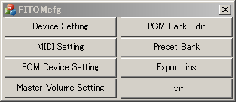

1. LINE IN用作主音量 选择您的设备。

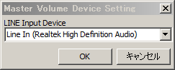

1. 视窗 打开控制面板→声音。

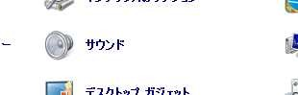

1. 打开播放设备属性屏幕。

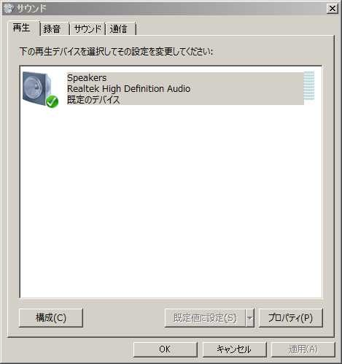

1. 选定的线路输入 启用与您的设备相对应的混音器输出。

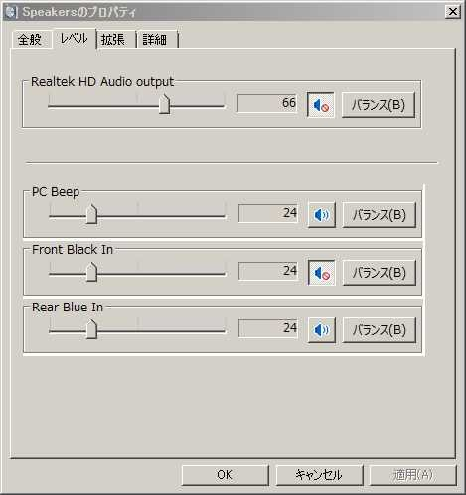

*该图像是一个示例。显示的项目和内容因 PC 设备而异。

* FITOMcfg中选择的设备名称和上面级别设置屏幕上显示的名称可能不同。

（在此示例中， FITOMcfg中的[Line In]对应于电平设置屏幕中的[Rear Blue In] ）有关详细信息，请参阅PC或声音设备的手册。

*在PC端录音时，根据录音软件的不同， LINE IN设备和录音软件之间可能会发生冲突或

菲托姆 可能无法正常工作。

## 屏幕及按键操作

当您启动FITOM时，将显示FITOM主屏幕。

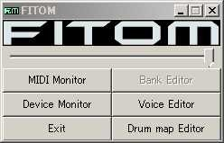

⑦

①

④

②

③

⑤

⑥

### 图2-1 FITOM主界面

① MIDI 监听按钮

切换MIDI 监视器屏幕的显示/隐藏。

②设备监控按钮

每次按下都会打开设备监视器屏幕。小心不要打开太多。

③退出按钮

退出FITOM 。

④语音编辑器按钮

打开语音编辑器屏幕。

⑤ 银行_ _ _ 编辑_ _ _ _ _ 这是一个按钮未实现的功能。

⑥鼓映射编辑器按钮

打开鼓组选择器屏幕。

⑦主音量滑块

操作主音量。

### MIDI监视器 屏幕

对于每个MIDI IN设备、 MIDI CH 该屏幕显示的状态。

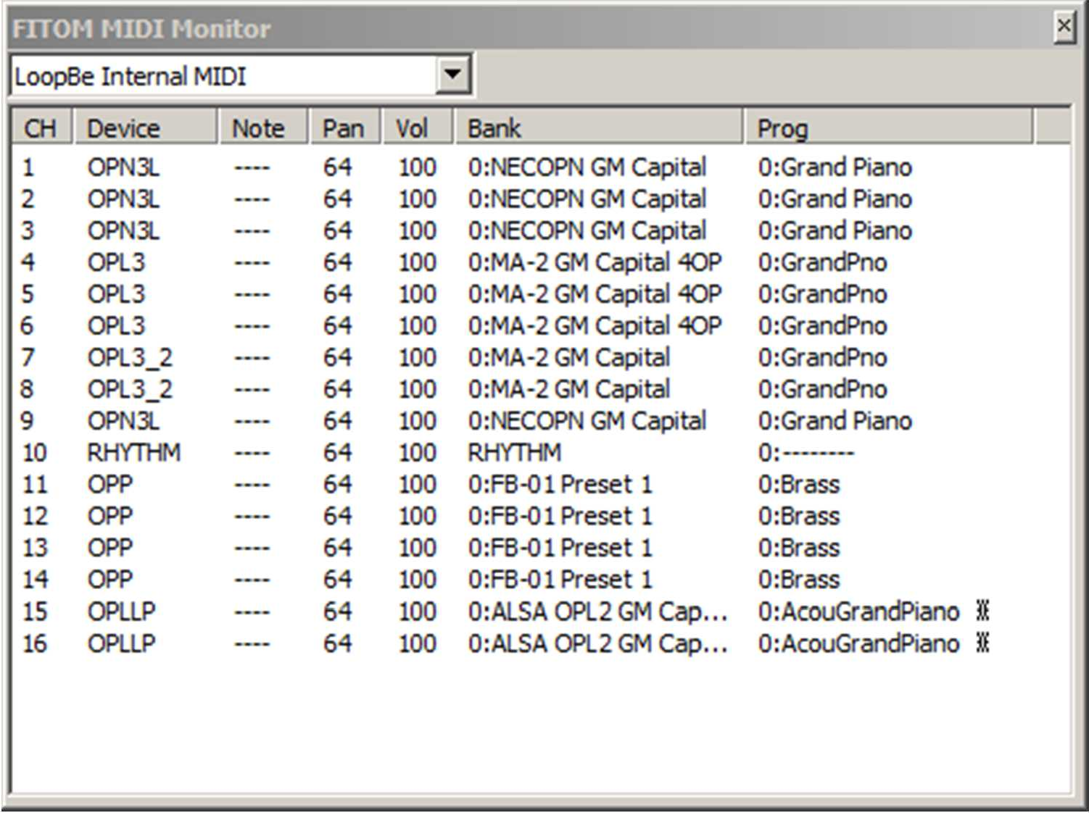

①

②

### 图2-2 MIDI 监视器屏幕

① MIDI IN设备名称显示/选择

选择要在MIDI 监视器屏幕上显示的MIDI IN设备。

② CH状态显示

显示当前MIDI CH状态（部分）。

设备 声源设备分配（ CC#32 ）

平移 位置 ( CC#9 )

体积 ( CC#7 )

银行银行 选择 MSB （ CC#0 ）

Prog.Chg 程序更改

Note当前 发声的音符名称

双击CH状态行可打开MIDI CH 监视器屏幕。

### MIDI 通道监视器 屏幕

/更改（部分） MIDI CH状态。

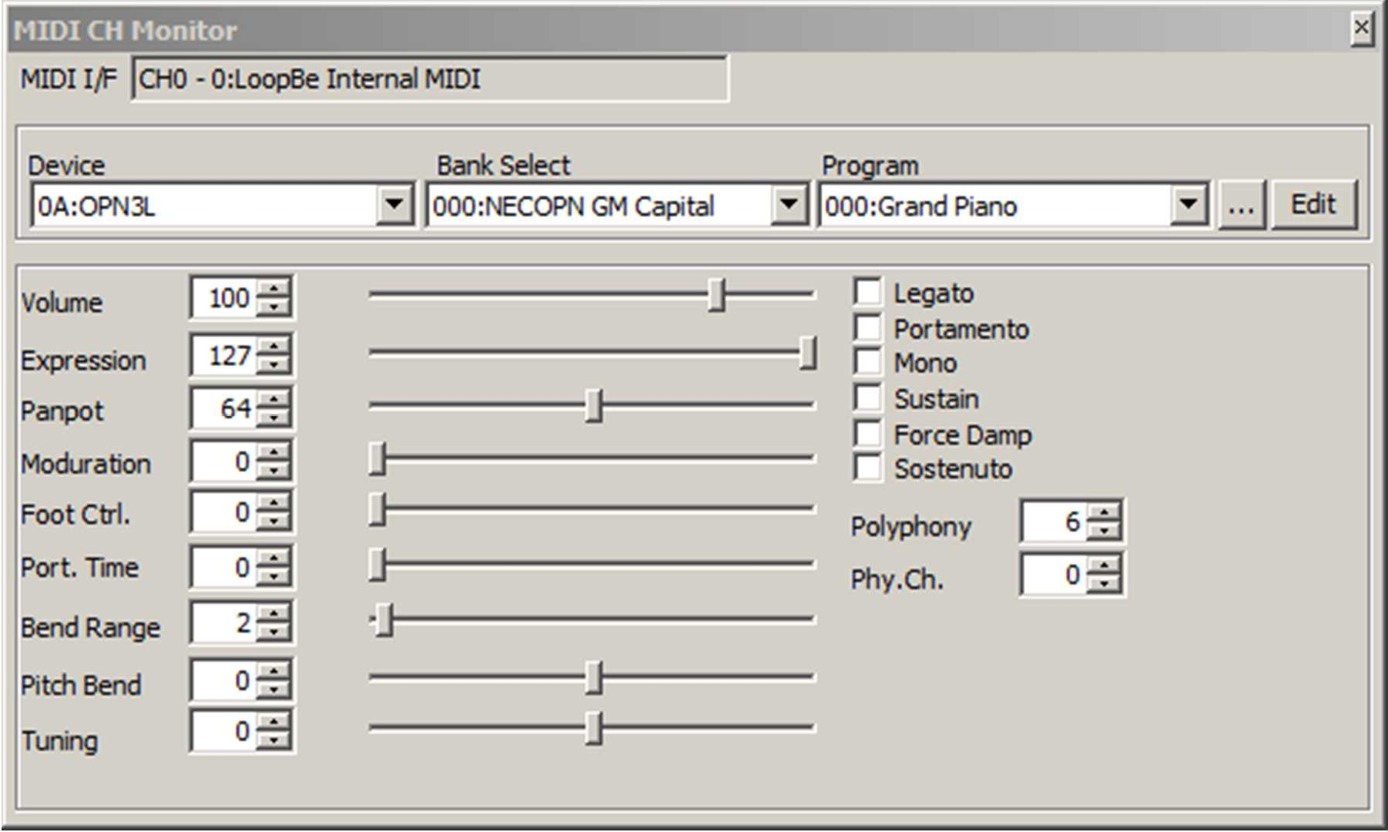

### 图2-3 MIDI CH 监视器屏幕

你可以完全按照你所看到的去做。

MIDI CH绑定，因此在MIDI数据侧所做的更改将实时反映在屏幕上。

MIDI CH打开任意多个屏幕，但打开太多屏幕可能会影响性能。

### 设备监控器 屏幕

每个声源设备的设备CH的状态。

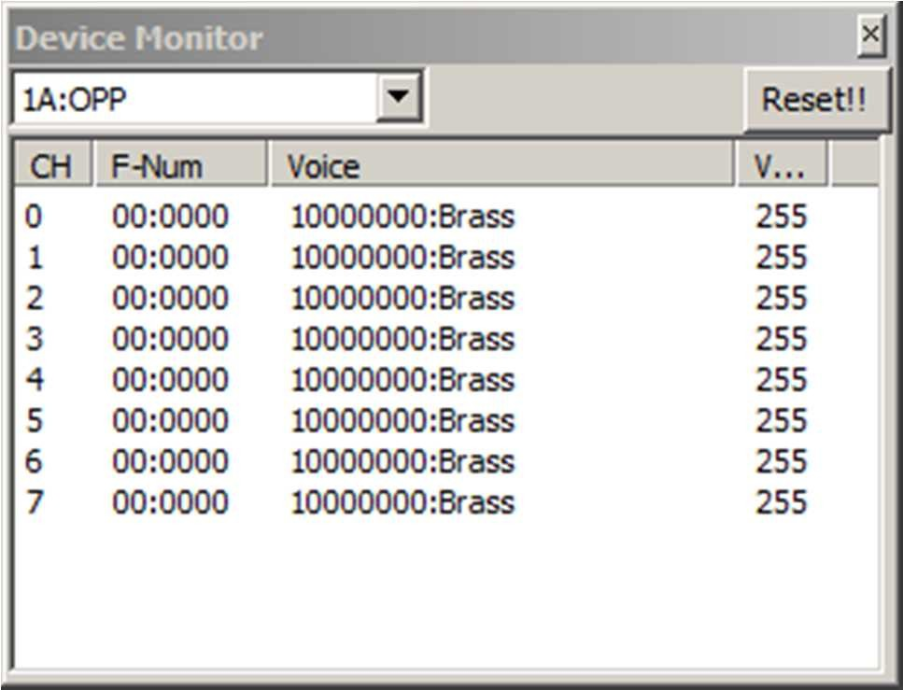

①

②

### 图2-4 设备监控界面

① 显示/选择音源设备名称

设备监视器屏幕上显示的声源设备。

以逻辑设备为单位选择音源设备。例如， OPNA 将 FM 、 SSG 和ADPCM视为单独的逻辑设备。对于OPL3 ， 4OP和2OP是单独的设备。

② CH状态显示

显示有关当前发声音符的信息。无法从屏幕进行更改。

通道 设备通道 数字

F-num当前 探测BLK/Fnum

音色 名称

当前 发声音量

（根据音轨音量、表情、速度计算）

您可以为每个设备打开任意数量的屏幕，但打开太多可能会影响性能。

### 语音编辑器 屏幕

对于每个MIDI CH , CH 您可以显示和编辑（部分）状态和当前选定的音调参数。

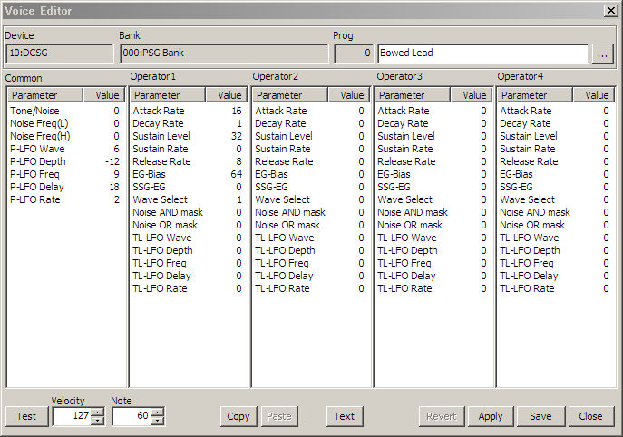

①

②

③

⑥

⑦

⑧

⑨

⑩

④

⑤

### 图2-5音色编辑界面

①语音选择器按钮 ( ... )

打开语音选择器屏幕，您可以在其中选择要编辑的音调。

②参数显示/编辑区

双击要更改的参数即可进入编辑模式。

在编辑模式下，您可以直接从键盘输入，并使用上下光标键或鼠标滚轮进行增加/减少。关于参数名称_ 4.3_ _ _ 请参阅音调数据文件格式。_ _ _ _

③测试按钮

Velocity指定的力度和Note指定的音符编号播放当前音调。按下按钮可打开钥匙，松开按钮可关闭钥匙。

④保存按钮

将编辑好的音色保存到当前预设库文件中。

⑤关闭按钮

退出语音编辑器屏幕。

⑥复制按钮

将当前显示的提示音复制到本地剪贴板。

⑦粘贴按钮

用本地剪贴板上的提示音覆盖当前显示的提示音。_ _可以跨音源类型复制，但参数不会自动转换。_ _ _ _ _ _ _ _ _ _粘贴后请手动调整。_ _ _ _ _

⑧文本按钮

打开文本编辑器屏幕，您可以在其中以与Bnk文件相同的格式编辑文件。

⑨恢复按钮

放弃当前更改并返回到打开音色编辑器屏幕时的状态。

⑩应用按钮

当前的更改将反映在FITOM主机的预设音调中。保存不会写入预设的库文件中。

您不这样做就退出FITOM ，您的更改将会丢失。

* + 1. 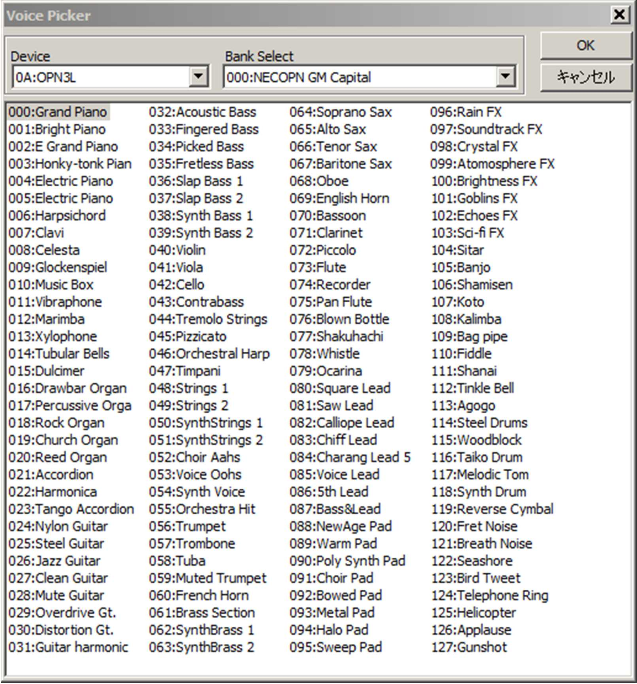**嗓音_ _ _ 选取器_ _ _** 这是选择**屏幕**色调的屏幕。

**数字 2 - 6 嗓音_ _ _ 选取器_ _** 正如您在**屏幕**上看到的那样。

选择一种铃声，双击鼠标右键，播放所选铃声1秒。

### 文字语音编辑器 屏幕

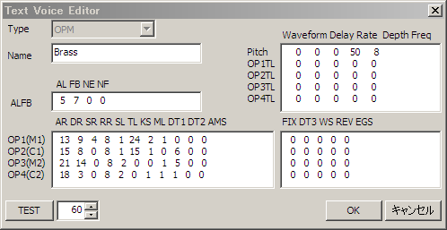您可以在此屏幕中使用文本编辑音调。

**图2-7 文本语音编辑器屏幕**这就是您所看到的大致内容。

右下框是OPZ的附加参数。仅对OPM音调有效。

由于没有非常严格的错误检查，如果省略参数或者换行符太多或太少，可能会出现意想不到的行为，这可能是一件艺术品。 _ _ _

### 鼓库拾取器 屏幕

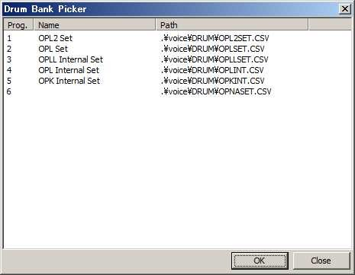

这几乎就是你所看到的。选择要编辑的鼓组。

### 鼓组编辑器 屏幕

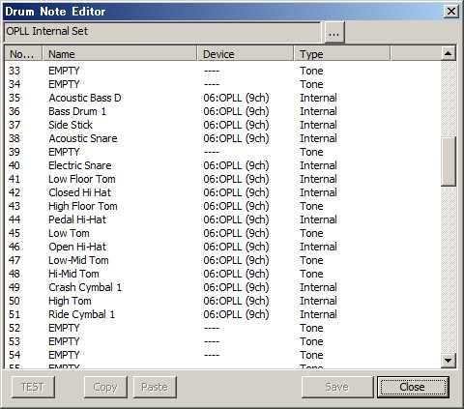

这几乎就是你所看到的。双击要编辑的鼓音符将打开鼓音符编辑器屏幕。

### 鼓音符编辑器 屏幕

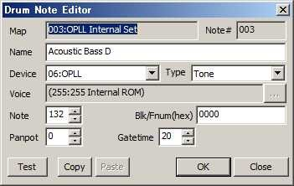

这几乎就是你所看到的。设置鼓音符参数。

参数详情请参见4.3.4鼓映射定义文件。

# MIDI 留言详情

## 频道语音留言

FITOM支持的通道语音消息的详细信息。

中型_ _ _ 标准建立的通道语音消息中，触摸后按键和触摸后通道_ _ _ _ -不支持触摸。_ _ _ _ _ _ _ _ _

### 注意

它将以指定的音高和速度发声。_ _ _格式（十六进制） ： _ 8x 恩 伏_

X： 0至15 MIDI 接收通道 恩： 0至127 注释编号

vv：0至127速度

* 目前， vv仅影响音量（ FM 仅运营商的TL ）。

### 记下

停止与指定音高匹配的当前发声音符。_ _ _ _ _ _ _ _格式（十六进制） ： _ 9x 恩 伏_

X： 0至15 MIDI 接收通道 恩： 0至127 注释编号

vv：0至127速度

* 在同一频道n n _ 如果当前发声的多个音符匹配，则它对应于第一个发声的音符。_ _ _ _ _ _ _ _因此，同一音高的嵌套发音是不可能的。 _

* 维维 数字被忽略。

### 控制变化_

更改指定控制编号的参数。_ _ _ _ _ _ _格式（十六进制） ： _ 乙x 恩 普普_

X： 0至15 MIDI 接收通道 nn：00至119控制编号vv：00至127 参数

* 有关控制编号和参数的详细信息，请参阅3.2 。 控制变化和 3.5 请参阅通道模式消息。

### 程序变更

设置指定节目号的语音参数。_ _ _ _ _ _ _ _格式（十六进制） ： _ Cx _ 恩

X： 0至15 MIDI 接收通道 nn：0到77 节目号

vv: 0到127参数

* 实际语音参数是从加载到声源组/音调库的数据中提取的。_ _ _ _ _未加载的点的声音将是无声的。_ _ _ _ _

### 变桨轮变化_ _

指定弯音轮的旋转量，并根据旋转量改变音高。 _ _ _ _ _格式（十六进制） ： _ 前任 毫米_ 二_

X： 0至15 MIDI 接收通道 mm：0至127车轮旋转量(MSB) ll：0至127 车轮旋转量（LSB）

* 实际音调变化量将根据弯音范围设置而有所不同。关于弯音范围 3.3

请参阅RPN参数。

* ll的值被忽略。因此，有效弯音分辨率为128 （从-64到+63）。 这是一个舞台。

## 3.2控制变更_ _ _

FITOM支持的控制更改的详细信息。

一般MIDI音源模块操作不同的部分在各章中用 * 标注。

此外， FITOM特定的控制更改在标题中写为<FITOM 特定> 。

### CC#0：银行选择 最高位

将发声的音源芯片分配给MIDI通道。

Bank Select MSB时，将在接收通道上执行 All Notes Off。

MSB切换音源芯片， LSB切换音调库。

GM2的节奏通道切换（78H）也很有效。

如果未安装<设备编号>对应的声源，则会自动从已安装的替代声源组中选择一个设备。___完成。 _ _ _ _ _ _如果备用源组中的设备也未实现，则通道将保持静默。_ _ _ _ _ _ _

为<设备编号>指定0 （零） ，则不会执行任何操作（组选择值也不会更改）。

当您只想更改音序器等上的LSB （无法单独指定库选择LSB和MSB）时，此功能非常有用。格式（十六进制） ： Bx 00 dd

X： 0至15 MIDI 接收通道 日：0到127 音源设备编号

*如果 组选择MSB指定为77H (119) ，则组选择 最低有效位 是ADPCM 指定设备编号。

### ※ 桌子 3-1 _ _ 设备编号列表（包括不支持的音源）

|  |  |  |
| --- | --- | --- |
| **设备编号** | **音源芯片** | **声源组** |
| **0** | - | - |
| **1** | YM2149(SSG) | SSG |
| **2** | YM2203（OPN） | 开放网络 |
| **3** | YM2612（OPN2） | 开放网络 |
| **4** | YM2608(OPNA) | 开放网络 |
| **5** | YM2151(OPM) | OPM |
| **6** | YM2413(后纵韧带骨化) | 后纵韧带骨化 |
| **7** | YM3526(OPL) | OPL |
| **8** | YM3812(OPL2) | OPL |
| **9** | YMF262(OPL3) | OPL3 |
| **10** | YMF288(OPN3L) | 开放网络 |

|  |  |  |
| --- | --- | --- |
| **11** | YM2610(OPNB) | 开放网络 |
| **12** | SAA1099 | SSG |
| **13** | YM2163(DSG) | SSG |
| **14** | 予约 | - |
| **15** | AY-3-89xx(巴黎圣日耳曼) | SSG |
| **16** | SN76489(DCSG) | SSG |
| **17 号** | 超临界碳化物 | 超临界碳化物 |
| **18** | SC+ | 超临界碳化物 |
| **19** | YMZ705(SSGS) | SSG |
| **20** | AY8930(EPSG) | SSG |
| **21** | YMZ284(SSGL) | SSG |
| **22** | YMZ294(SSGLP) | SSG |
| **23** | MOS6581(SID) | 不 |
| **24** | YM3801(Y8950) | OPL |
| **25** | YMF262(OPL3 2op) | OPL |
| **26** | YM2164(OPP) | 笔记 |
| **27** | YM2414(OPZ) | 笔记 |
| **28** | YM2424(OPZ2) | 笔记 |
| **29** | YMF281(OPLLP) | 后纵韧带骨化 |
| **30** | YM2420(OPLL2) | 后纵韧带骨化 |
| **31** | YMF264(OPNC) | 开放网络 |
| **32** | YM3438(OPN2C) | 开放网络 |
| **33** | YMF276(OPN2L) | 开放网络 |
| **34** | YM2610B | 开放网络 |
| **35** | YMF286 | 开放网络 |
| **36** | YMF297(OPN3 OPL2模式) | OPL |
| **37** | YMF297(OPN3 OPL3模式) | OPL3 |
| **38** | YMF297(OPN3 OPN模式) | 开放网络 |
| **39** | YM2423/MS1823(OPLLX) | 后纵韧带骨化 |
| **40** | YM7116(OPK) | 奥普克 |
| **41** | YM7219(OPK2) | 奥普克 |
| **42** | YM3806(OPQ) | 没有任何 |
| **43** | YM2154(RYP4) | 没有任何 |
| **44** | YM3301(RYP6) | 没有任何 |
| **45** | YMZ735(FMS) | 没有任何 |
| **119** | 预定义的 ADPCM 设备 | - |
| **120** | 节奏通道模式开启 | - |

* 1到17是s98v3 与 中定义的数字兼容。

### CC#32：银行选择 最低有效位

中型_ _ _ 将音调库分配给通道。_ _ _格式（十六进制） ： _ 乙x 20 DD _

X： 0至15 MIDI 接收通道 日：0到127 音库号码

* 如果您指定的音调库编号不存在， OPLL 团体之外不会有任何声音。

### C C # 1 ：调制深度_

硬件LFO ( PM )的深度。

只有具有硬件LFO的声源芯片才能工作。行为因设备而异。

OPM类型，将0到127的高3 位设置为PMD 。 PMS使用语音参数中指定的值。

OPNA系列，将0至127的高3 位设置为PMS 。

OPL类型，将0到127的高1 位设置为DVB 。

由于音源芯片上只有一个硬件LFO ，如果同时对分配给同一设备的多个MIDI通道进行调制深度操作，则后一个通道优先，第一个通道会自动关闭。

格式（十六进制） ： Bx 01 dd

X： 0至15 MIDI 接收通道 日：0到127 调制深度

* 不响应调制深度LSB (33) 。

### C C # 4 ：脚踏控制器深度_

硬件LFO ( AM )的深度。

只有具有硬件LFO的声源芯片才能工作。行为因设备而异。

OPM系列，将0到127的高3 位设置为AMD 。 AMS使用语音参数中指定的值。

OPNA系列，将0至127的高3 位设置为AMS 。

OPL类型，将0到127的高1 位设置为DAM 。

硬件LFO ，如果同时对分配给同一设备的多个MIDI通道进行调制深度操作，则后一个通道优先，第一个通道将自动关闭。

格式（十六进制） ： Bx 04 dd

X： 0至15 MIDI 接收通道

dd：0至127脚踏控制器深度

* 不响应脚踏控制器深度LSB (36) 。

### C C # 5 :滑音时间_

设置滑音所需的时间。

设定值与时间的关系与GM Level 2推荐的曲线大致相似。格式（十六进制） ： Bx 05 dd

X： 0至15 MIDI 接收通道 日：0到127 滑音时间

### C C # 7 ：频道音量_

中型_ _ _ 设置频道的音量。_ _ _ _ _ _ _格式（十六进制） ： _ 乙x 07 DD _

X： 0至15 MIDI 接收通道 日：0到127 频道音量

* 该参数影响运营商的TL 。因此， E.G. 每个速率都受到级别缩放的影响。

### CC#10：面包

中型_ _ _ 设置通道的立体声位置。 _ _格式（十六进制） ： _ 乙x 0A DD _

X： 0至15 MIDI 接收通道 日：0到127 频道音量

* 不响应Pan LSB (CC#42) 。

* 仅适用于支持硬件声像的声源芯片。

* 0到127 其中， 0~47 向左， 48至79 中心, 80 对待以上都是正确的。

### CC#11：表达

中型_ _ _ 设置通道音量（ 表达式） 。_ _ _ _ _格式（十六进制） ： _ 乙x 0B DD _

X： 0至15 MIDI 接收通道

日：0到127 表达水平

* 不响应表达式LSB (CC#43) 。

* 该参数影响运营商的TL 。因此， E.G. 每个速率都受到级别缩放的影响。

### C C # 6 4 ：延音踏板（制音踏板）

MIDI通道的延音踏板电平。

在OPLL系列中，将维持ON/OFF直接设置为SUS标志。

对于上述以外的音源芯片，当延音打开时，载波释放率设置为固定值4。格式（十六进制） ： Bx 40dd

X： 0至15 MIDI 接收通道 日：0到127 延音踏板电平

* 高1位为0时OFF ，为1时ON 这将是。

* + 1. **C C # 6 5 :滑音**设置滑音. _ _ _

将先前发出的音符的音高平滑地连接到新发出的音符。_ _ _ _ _ _ _ _ _ _ _ _指定起始音符C C # 84 _ _ _ _ _ 在源注释中设置注释编号。_ _ _ _

要指定滑音的速度，请使用CC#5 Portamento Time 设置滑音所需的时间。

中型_ _ _ 仅当通道处于单声道模式时才有效。_ _ _格式（十六进制） ： _ 乙x 41 DD _

X： 0至15 MIDI 接收通道 dd: 0到127滑音 开关

* 高1位为0时OFF ，为1时ON 这将是。

### C C # 6 6 :延音踏板_

MIDI 设置通道的连奏脚踏开关。

延音为 ON时，将在载波衰减率设置为 0 的情况下执行音符打开。当前正在发声的音符不受影响。

( ※未实施)

格式（十六进制） ： Bx 42dd

X： 0至15 MIDI 接收通道

dd：0至127延音级别

* 高1位为0时OFF ，为1时ON 这将是。

### C C # 6 8 :连奏脚踏开关_ _

MIDI 设置通道的连奏脚踏开关。

MIDI通道处于单声道模式时才有效。如果在单声道模式下打开连音，即使接收到音符关闭也不会发生音符关闭。用连奏OFF关闭音符。

格式（十六进制） ： Bx 44dd

X： 0至15 MIDI 接收通道 日：0到127 连奏脚踏开关

* 高1位为0时OFF ，为1时ON 这将是。

### C C # 7 9 :强制转储模式< F ITO M _ _ _ _ 独特＞

设置当音符关闭后仍有混响时发生音符开启时的行为。

ON时，载体的释放速率在音符打开之前最大化，以强制静音。如果设置为OFF ，则音符打开时的波形将达到从原始起音波形中省略的混响输出电平。

格式（十六进制） ： Bx 4F dd

X： 0至15 MIDI 接收通道

dd：0到127强制转储模式（默认值： OFF ）

* 高1位为0时OFF ，为1时ON 这将是。

* 仅适用于OPN/OPM系列/DSG 。 OPL 在系统中，声音总是在发音之前被转储。

### C C # 8 4 ：来源注释_

指定滑音的起始音符。_ _ _ _格式（十六进制） ： _ 乙x 54 DD _

X： 0至15 MIDI 接收通道 dd: 0到127音符 不。

### C C # 89 ~ 9 0 :语音参数控制< F I T O M _ 独特＞

MIDI 更改当前为频道设置的节目改变语音参数。

CC#89指定参数地址，用CC#90设定值。

地址与参数的对应关系请参见4.3. FM音频数据文件。格式（十六进制）：

Bx 59 aa Bx 5A dd

X： 0至15 MIDI 接收通道

aa：0 ～ 127语音参数地址

dd：0到127语音参数数据

* 使用此控件更改的语音参数将不会被保存。_ _ _ _ _ _当接收到程序更改时，它将返回到预设值。

## 3.3RPN参数

CC#100/101可以设定的参数的详细内容。

使用CC#6数据输入设置参数。不支持CC#38 。

### 00 / 0 0 :弯音范围_ _

数据条目MSB中以100音分为单位指定弯音宽度。格式（十六进制）：

65 00 号

64 00 号

Bx 06nn

X： 0至15 MIDI 接收通道

nn：0到127弯音范围（默认值： 2 ）

* 如果您指定的声音超出了声源芯片可以产生的范围，我们不知道会发生什么。请设定一个常识值。

### 00 / 0 1 :频道微调_ _ _

数据条目MSB中以100/64音分为单位指定弯音宽度。格式（十六进制）：

65 00 号

Bx 64 01

Bx 06nn

X： 0至15 MIDI 接收通道

nn：0到127微调（默认值： 64 ）

* 设置值负64 是实际应用的值。 （ -64至+63 ）

## 3.4NRPN 参数

CC#99/98可以设置的参数的详细信息。

通过CC#6/38数据输入、 CC#96数据增量和CC#97数据减量设置参数。本章介绍的所有功能均为FITOM原始参数。

### 3.4.1 00/01：下午 晚的

数据条目MSB中CC#1调制中使用的硬件LFO的速率。格式（十六进制）：

63 00 号

Bx 62 01

Bx 06nn

X： 0至15 MIDI 接收通道

nn：0到127 PM速率（默认值： 64 ）

### 3.4.2 00/02：下午 波形

使用数据输入MSB指定CC#1调制中使用的硬件LFO波形。格式（十六进制）：

63 00 号

Bx62 02

Bx 06nn

X： 0至15 MIDI 接收通道 nn：下午0 点至7 点 波形（取决于设备）

### 3.4.3 00/04：上午 晚的

数据输入MSB中CC#4脚踏控制器使用的硬件LFO的速率。格式（十六进制）：

63 00 号

Bx 62 04

Bx 06nn

X： 0至15 MIDI 接收通道

nn：0到127 AM速率（默认值： 64 ）

### 00/05：上午 波形

数据输入MSB指定 CC#4 脚踏控制器使用的硬件LFO的波形。格式（十六进制）：

63 00 号

Bx 62 05

Bx 06nn

X： 0至15 MIDI 接收通道 nn：上午0-7点 波形（取决于设备）

### 32 / 0 1 :物理通道分配_ _

数据条目MSB中指定要分配给设备的物理通道。

通常（动态语音分配） ， C C # 3 2 _ _ _ 中设置的设备中的一个空通道被分配给每个音符打开，但无法设置此参数。_ _ _通过这样做， M I D I _ _ 音源芯片的通道和物理通道_ 可以打成1 : 1._ _ _ _ _ _ _

使用此参数设置的MIDI通道将自动进入单声道模式。

当收到CC#32/CC#126/CC#127时，自动取消并返回动态语音分配。格式（十六进制）：

Bx 63 20

Bx 62 01

Bx 06nn

X： 0至15 MIDI 接收通道

nn：0到126音源芯片通道（与设备相关）， 127取消

* nn的取值上限为连接的相同声源芯片数量×该声源物理通道数。

* 多个MIDI 如果通道分配给同一芯片的同一通道，则行为未定义。

### 48 / 0 1 :直接寄存器地址_ _

数据输入LSB/MSB指定直接寄存器访问的寄存器地址。

请务必按LSB/MSB顺序设置数据输入。当接收到数据条目MSB (CC#6)时，它将反映出来。

格式（十六进制）：Bx 63 30

Bx 62 01

外径26毫米

Bx 06nn

X： 0至15 MIDI 接收通道

mm：0到127寄存器地址（高7 位） nn：0到127寄存器地址（低7 位）

### 48 / 0 2 :直接寄存器数据_ _

数据输入LSB/MSB 指定要直接写入寄存器的数据。

请务必按LSB/MSB顺序设置数据输入。当接收到数据条目MSB (CC#6)时，它将反映出来。

格式（十六进制）：Bx 63 30

Bx62 02

外径26毫米

Bx 06nn

X： 0至15 MIDI 接收通道

mm：0至127寄存器数据（高7 位） nn：0至127寄存器数据（低7 位）

* 对于直接寄存器访问， F I T O M _ _ _ 无论其正常操作如何，都会向音源芯片的寄存器写入数据。_ _ _根据您写入的内容，它可能会很快被覆盖并变得无效或影响正常操作。_ _ _ _ _ _

## 3.5通道模式消息

### C C # 1 2 0 :所有声音关闭_ _

中型_ _ _ 停止当前在频道上播放的声音。_ _ _格式（十六进制） ： _ 乙x 78 0 0

X： 0至15 MIDI 接收通道

* 内部操作为CC#123 与所有音符关闭相同。

### C C # 1 2 3 :所有音符关闭_ _

中型_ _ _ 停止当前在频道上播放的声音。_ _ _格式（十六进制） ： _ 乙x 7B 0 0

X： 0至15 MIDI 接收通道

*这 不会影响节奏通道。

### C C # 1 24 /CC # 1 2 5 ：全向关/开

FITOM仅支持全向关闭。

即使接收到Omni On ，模式也不会改变，但会执行All Notes Off。_ _ _ _ _ _ _ _ _格式（十六进制） ： _ 乙x 7C_ _ 0 0

X： 0至15 MIDI 接收通道

### C C # 1 2 1 :重置所有控制器_ _

中型_ _ _ 将所有通道控制参数设置为其初始值。_ _ _ _然而，银行选择 最低有效位_ 只会维持。_ _ _ _ _

初始化参数及初始值列表如下。_ _ _ _ _ _ _ _**桌子 3-2 _ _ 控制器初始值**

|  |  |  |
| --- | --- | --- |
| **抄送#** | **姓名** | **价值** |
| **0** | 银行选择 MSB | 0 |
| **1** | 调制深度 | 0 |
| **四** | 脚踏控制器深度 | 0 |
| **7** | 轨道音量 | 100 |
| **十** | 面包 | 64 |
| **11** | 表达水平 | 127 |
| **64** | 制音踏板 | 0 |
| **66** | 延音踏板 | 0 |
| **68** | 连奏脚踏开关 | 0 |
| **79** | 强制转储模式 | 0 |
| **126** | 单声道模式 | 0 |
| **127** | 多模式 | 1 |
| **-** | 程序变更 | 0 |
| **-** | 变桨轮 | 8192 |
| **-** | 弯音范围 | 2 |
| **-** | 频道微调 | 8192 |

格式（十六进制） ： Bx 79 00

X： 0至15 MIDI 接收通道

### C C # 1 2 6 :单声道模式< F I T O M _ 独特的扩展>

中型_ _ _ 设置通道内的最大复调数。_ _ _ _格式（十六进制） ： _ 乙x 7E 恩恩_

X： 0至15 MIDI 接收通道

nn：发音数

*这 不会影响节奏通道。

* n<=1 当 时，您处于单声道模式。

* NN>1 当 时，同时复调数为nn 它将处于多边形模式。恩 不能设置超出音源芯片的上限。

### C C # 1 2 7 ：多模式_

中型_ _ _ 将通道设置为复音模式。_ _ _格式（十六进制） ： _ 乙x 7E 0 0

X： 0至15 MIDI 接收通道

*这 不会影响节奏通道。

* 同时复音数为音源芯片的上限。

# 文档

## MIDI 实施图

### 表4-1 MIDI实现图

|  |  |  |  |  |
| --- | --- | --- | --- | --- |
| **功能** | | **发送** | **接待** | **评论** |
| 基本的 | 当电源打开时 | × | 1-16 |  |
|  |  |  |  | 每个输入端口 |
| 渠道 | 可配置 | × | 1-16 |  |
|  | 当电源打开时 | × | 模式3 |  |
| 模式 |  |  |  |
|  | 信息 | × | 模式3、4 |
| 注释编号 | 范围 | × | 0-127 |  |
|  | 注意 | × | ○  × |  |
| 速度 |  |  |
|  | 记下 | × |
|  | 通过按键 | × | × |  |
| 触后 |  |  |  |
|  | 按渠道 | × | × |
| 弯音 | | × | ○ | 仅最高有效位 |
|  | 0,32 | × | ○ | 库选择（MSB/LSB） |
|  | 1 | × | ○ | 调制 |
|  | 4 | × | ○ | 脚踏控制器 |
|  | 5 | × | ○ | 滑音时间 |
|  | 6 | × | ○ | 数据输入 |
|  | 7 | × | ○ | 频道音量 |
|  | 10 | × | ○ | 面包 |
|  | 11 | × | ○ | 表达 |
| 控制 | 64 | × | ○ | 制音踏板 |
| 改变 | 65 | × | ○ | 滑音（开/关） |
|  | 66 | × | × | 延音踏板 |
|  | 67 | × | × | 柔音踏板 |
|  | 68 | × | ○ | 连奏脚踏开关 |
|  | 79 | × | ○ *2 | 强制转储 |
|  | 84 | × | ○ | 滑音酱笔记 |
|  | 89,90 | × | ○ *2 | 音调数据控制 |
|  | 98,99 | × | ○ | RPN(最高有效位/最低有效位) |
|  | 100,101 | × | ○ | NRPN(MSB/LSB) |
| 程序变更 | ：可设置 | × | 0-127 |  |
| 独家的 | | × | × |  |
|  | ：歌曲位置 | × | × |  |
| 常见的 | :歌曲选择 | × | × |
|  | ：调 | × | × |

|  |  |  |  |
| --- | --- | --- | --- |
| ：钟  即时的  ：命令 | ×  × | ×  × |  |
| ：所有声音关闭  ：重置所有控制器_ _  其他 ：本地开/关  ：所有注释关闭  ：主动感应  ：系统重置 | ×  ×  ×  ×  ×  × | ○  ○  ×  ○  ×  × |  |
| 评论 | *1 计划于未来实施  *2 原有的扩展功能  模式 1 = 全向打开、复音 模式 2 = 全向打开、单声道 模式 3 = 全向关闭、复音 模式 4 = 全向关闭、单声道 | | |

## 如何编写配置文件

当FITOM启动时，根据位于同一目录的FITOM.ini中写入的内容进行配置。通常， FITOMcfg.exe用于创建配置，因此用户不需要直接编辑FITOM.ini 。当设置无法使用FITOMcfg.exe设置的爱好者参数或避免出现问题时，请将此作为参考。

例如，当使用带有OPLL芯片的内置节奏声音时，或者当使用SCCI时 使用FITOM.ini不支持的声源时

需要直接编辑。

FITOM.ini具有以下部分：

[MIDI]部分

配置MIDI输入接口进行绑定。

[设备]部分

配置要使用的FM音源芯片（模块）。

[频道]部分

设置每个MIDI通道分配哪个FM音源芯片。

（ FM音源芯片分配由MIDI消息的库选择LSB更改，因此此处设置默认值。）

[ADPCM]部分

DP CM _ _ 设备和分配给它的PCM _ _ 设置数据._ _ _ _音色库部分（ [ OP M ][ OP N A ][OP L2 ][ OP L 3 ][OP LL ][ PS G] ）

对于每个音源组，设置与MIDI信息库选择MSB和程序更改相对应的音调数据文件。

鼓映射部分([DRUM])

设置节奏通道使用的鼓组定义文件。

### [MIDI]部分

将MIDI接口信息以文本形式写入，如下所示。

*MIDIIN<x>=<*接口名称*>*

*<x>* ：识别 MIDI 接口的编号(1-4)

*<*接口名称*>* ：设备管理器识别的设备名称

最多可以指定4 个MIDI I/F 。

### 设置示例

[MIDI] MIDIIN1=microKEY-25

MIDIIN2=LoopBe 内部 MIDI MIDIIN3=输入 MIDI 轭： 1

MIDIIN4=循环MIDI 端口1

### [Device]部分



在文本中，写下您要配置的设备数量，如下所示。

*count=<*设备设置数量*>*

FM音源芯片的信息，如下图所示。 （请确保设置的设备数量多于count中指定的设备数量。）

*device<x>=<*设备配置字符串*>,<*接口配置字符串*>*

*<x>* ：标识设备的数字（0-63）

### <设备设置字符串>的内容：

*<*设备名称*>:<*工作模式*>*

**设备名称**：代表音源芯片的关键字。**工作模式**：音源芯片的工作模式。

可以指定的设备名称和操作模式的组合如下。 _ _ _ _**桌子 4-2 _ _ 音源设备名称**



|  |  |  |
| --- | --- | --- |
| **关键词** | **兼容的音源** | **动作模式** |
| **OPNA** | YM2608 | 0 固定 |
| **OPN3L** | YMF288 |  |
| **OPNB** | YM2610 |  |
| **2610B** | YM2610B |  |
| **F286** | YMF286K |  |
| **开放网络** | YM2203 |  |
| **OPNC** | YMF264 |  |
| **OPN2**  **OPN2C OPN2L** | YM2612 YM3438 YMF276 | 0 固定 |
| **OPL**  **Y8950 OPL2** | YM3526 Y8950(YM3801) YM3812 | 0=旋律9ch  ~~1=旋律6ch+节奏5音~~  ~~4=旋律7ch+节奏4音~~ |
| **后纵韧带骨化** | YM2413 | 0=旋律9ch |
| **后遗症** | YMF281 | 1=旋律6ch+节奏5音 |
| **OPLLX** | YM2423B-X |  |
| **后纵韧带骨化2** | YM2420 |  |
| **OPM**  **OPZ _** | YM2151 | 0 固定 |
| YM2164 YM2424 |

|  |  |  |
| --- | --- | --- |
| **OPL3** | YMF262 | 0=4op 6ch + 2op 6ch  ~~1=4op 6ch + 2op 3ch + 节奏 5 个声音~~  ~~2=4op 6ch + 2op 4ch + 节奏4音~~3=2op 18ch  ~~4=2op 15ch + 节奏5音~~  ~~5=2op 16ch + 节奏4音~~ |
| **SSG** | YM2149 | 0 固定 |
| **SSGL** | YMZ284 |  |
| **SSGLP** | YMZ294 |  |
| **P.S.G.** | AY-3-89xx |  |
| **每股收益G** | AY8930/P |  |
| **SSGS** | YMZ705 |  |

* 如果多次指定相同的音源芯片关键字，则会在内部进行组合。 1 被识别为一台设备。 （频道数量将会增加）



* OPL3模式 如果指定0 ，则 OPL3 (4op) 6ch和OPL3 (2op) 6ch将在内部设置。 2 被识别为一台设备。

* OPN/OPNA/OPNB/OPN3 如果您在内部指定SSG 也将被添加。

*共有 64颗音源芯片。 您最多可以指定 1 个。 （包括自动识别的）

* OPL 将不再支持系统的节奏声音模式。请不要设置与节奏声音模式对应的值。

* 目前， FITOMcfg.exe 无法设置每个音源的工作模式。

### < 接口配置字符串>的内容：

*<*接口名称*>:<*接口*ID>:<*槽位*ID>*

接口名称*：*目前仅“SCCI”有效

Interface *ID* ： SCCI识别的接口ID （十进制）

Slot *ID* ： SCCI识别的插槽ID （十进制）

* 接口ID ，插槽_ ID _ 如果将该部分指定为“ A U T O ” ，则SC C I 自动从识别的音源芯片中选择与设备设置匹配的芯片。_ _ _ _ _ _ _ _如果未找到，则无法使用该设备。_ _ _ _

* 接口ID 、槽位 ID 如果指定，设备设置和SCCIconfig 即使设置不匹配，也会被识别为设备设置字符串的音源芯片。 （使用不支持SCCI 的音源时使用此格式）

* AUTO名称和接口ID/插槽 可以混合使用ID规范，但不建议这样做。

### 设置示例

[设备] 计数=3

device0=OPNA:0:0,SCCI:0:0 device1=OPLL:0:2,SCCI:0:1 device2=OPLLX:2:2,SCCI:0:2

### [Channel]部分

默认状态下MIDI通道与FM音源芯片的对应关系。

*ch<MIDI ch>=<*设备类型*>,<*最大复调数*>*

***MIDI 通道***： 1至64

**设备类型**：代表FM音源芯片的关键字

**最大复调数**：分配给该MIDI 通道的最大复调数

MIDI 通道按照[MIDI]部分中指定的MIDI I/F 的顺序分配。 1到16是[MIDI]部分中指定的第一个I/F ， 17到32是第二个，... 49到64是第四个。

对于设备类型，请指定[ Device ]部分中指定的关键字。_ _ _ _ _ _然而， OP L3 ( 2 op )被指定为“ O PL 3 _2 ” 。_ _ _ _ （ OPL3 _ 如果指定O PL3 ( 4 op )将被应用) _ _ _ _

如果您指定“ RHYTHM ”作为设备类型，则该MIDI 通道将作为节奏通道运行。对于节奏通道，指定最大复调数没有意义（可以省略）。

* 多个M I D I _ ch 如果为MIDI指定了相同的音源芯片，则指定该音源芯片的硬件最大复调数_ _ _ _ _ _ _ _ ch 与某人分享。 _ _个人M I D I _ ch 指定的语音总数超过硬件限制也没关系。_ _ _ _ _ _ _ _ _ _ _ _ （在这种情况下，如果您尝试发出超出硬件限制的声音，声音将会中断。 ） _ _ _

### [ADPCM]部分

在文本中，写下您要配置的设备数量，如下所示。

*count=<*设备设置数量*>*

写入ADPCM设备信息，如下所示。 （请确保设置的设备数量多于count中指定的设备数量。）

*device<x>=ADPCM:<*设备名称*>,<*接口设置字符串*>,<ADPCM*数据文件名*>*

*<x>* ：标识设备的数字（0-63）

**设备名称：**参见表4-2声源设备名称中的设备名称定义

**接口配置字符串：见**4.2.2接口配置字符串定义

***ADPCM*数据文件名:**数据文件路径名

* 当前版本中，设备名称为 OPNA 、 OPNB 、 2610B 、 F286 、 Y8950 它对应于**设置示例**

[ADPCM]

计数=1 device0=ADPCM:OPNA,SCCI:0:0,.\VOICE\ADPCM\pss-680.bnk

### 如何编写音库部分

指定每组音源芯片的音调数据文件。

*[<*声源组名称*>]*

*bank<Bank No.>=<*音调数据文件名*>*

**声源组名**: 代表声源组的关键字

***Bank No*** .: 音色库编号0~7

**音调数据文件名**: 数据文件路径名

音源组名称与对应的音源芯片对应如下图。_ _ _ _ _ _**桌子 4-3 _ _ 音源组名**

|  |  |
| --- | --- |
| **关键词** | **兼容的音源** |
| **OPM** | OPM/OPP |
| **OPNA** | OPN/OPNA/OPNB/OPN2/OPN2C/OPN3L/OPNC/OPN2L |
| **OPL3** | OPL3(4操作) |
| **OPL2** | OPL/OPL2/OPL3(2op)/Y8950 |
| **后纵韧带骨化** | OPLL/OPLLP/OPLLX/OPLL2/OPK/OPK2 |
| **SSG** | SSG/PSG/SSGS/SSGL/SSGLP/EPSG/DCSG |

* 音调数据将与“支持的音源”栏中的音源芯片共享。

* 运行管理 和 OPNA , OPL2 和 后纵韧带骨化 数据文件是相互兼容的。

* OPL2为OPL3 可以指定数据文件。反过来是不可能的。

* Bank No.可以以空白格式指定，但Bank0 请务必设置此项。

* 请务必在[设备]部分中设置包含声源芯片组的声源组。

* 文件名可以指定为相对路径或绝对路径。

### 设置示例

[OPM]

银行0=.\语音\OPM\fb01pre1.bnk 银行1=.\语音\OPM\fb01pre2.bnk 银行2=.\语音\OPM\dx21all.bnk 银行3=.\语音\OPM\dx27pre1.bnk 银行4=.\语音\ OPM\dx27pre2.bnk 银行5=.\语音\OPM\opmx68k.bnk

### 如何编写鼓图部分

指定每组音源芯片的音调数据文件。

*[鼓]*

*prog<程序编号>=<*音调数据文件名*>*

***Prog No*** .：鼓图编号0~127

**音调数据文件名**: 数据文件路径名

### 设置示例

[鼓]

prog1=.\voice\DRUM\OPL2SET.CSV prog2=.\voice\DRUM\OPLSET.CSV prog3=.\voice\DRUM\OPLLSET.CSV prog4=.\voice\DRUM\OPLINT.CSV prog5=.\voice\ DRUM\OPKINT.CSV prog6=.\voice\DRUM\OPNASET.CSV

### 如何编写行输入部分

指定用作主音量的线路输入设备。

*[线路输入]*

*设备=<GUID>*

***图形用户界面***： 线路输入设备的GUID

* 图形用户界面_ 可以使用注册表编辑器等来检查它，但它不是人类可以读取的字符串，因此我们不建议直接编辑它。插件。_ _ _ _ _

### 设置示例

[线路输入]

设备={0.0.1.00000000}.{e7294ed5-66e7-46ed-98a7-da5e02d0a3bc}

## 4.3音调数据文件格式

### 内部音调数据布局

使用CC#89-90控制音调参数时，需要将数值更改为FITOM内部各芯片共享的内部音调数据格式，而不是音源芯片的寄存器映像。

即使目标声源芯片不同，这也允许您使用大多数通用控件来操作音调数据。

每个音调为128字节，每个参数以最多7 位LSB打包表示。 Bit7始终为0 。

*未来版本可能会有变化

Header部分是用于内部处理的区域，因此请不要使用CC#89-90更改它。

某些参数的范围和解释可能会根据声源芯片的不同而有所不同。详情请参阅单独的《 FITOM音调设置指南》。

### 表4-4提示音数据文件格式

|  |  |  |  |  |  |
| --- | --- | --- | --- | --- | --- |
|  | **地址** | **参数** | **解释** | **范围** | **评论** |
| **标头** | 0 | 程序编号 | 节目编号 | 0-127 | 加载时自动重新分配 |
| 1 | 银行LSB | 银行选择LSB | 0-127 | 加载时自动重新分配 |
| 2 | 银行MSB | 银行选择 MSB | 0-127 | 加载时自动重新分配 |
| 3 | 表单类型 | 格式类型 |  |  |
| 4-19 | 姓名 | 音色名称 | ASCII 16 个字符 |  |
| **常见的** | 20 | FB | 反馈水平 | 0-63 | *范围取决于音源芯片 |
| 21 | AL | 算法 | 0-127 | *范围取决于音源芯片 |
| 22 | 自动化管理系统 | 调幅灵敏度 | 0-3 |  |
| 23 | 经前综合症 | 颗粒物灵敏度 | 0-7 |  |
| 24 | 低频振荡器深度M | 低频振荡器深度 (MSB) | 0-127 | MSB/LSB 总计 14 位，符号扩展  解释为 -8192 到 8191 |
| 二十五 | 低频振荡器深度L | 低频振荡器深度 (LSB) | 0-127 |
| 26 | 低频频率 | 低频振荡器频率 | 0-15 |  |
| 27 | 低频振荡器波 | 低频振荡器波形 | 0-14 |  |
| 28 | 低频同步 | 低频振荡器同步 | 0-1 |  |
| 29 | 低频振荡器延迟 | 低频振荡器延迟 | 0-127 |  |
| 30 | 低频振荡器率 | 低频振荡器率 | 0-127 |  |
| 31 | 频率频率 | 噪音频率 | 0-127 |  |
| **OP1 （M1）** | 32 | 增强现实 | 攻击速度 | 0-127 |  |
| 33 | DR | 衰减率 | 0-127 |  |
| 34 | SL | 维持水平 | 0-127 |  |
| 35 | SR | 维持率 | 0-127 |  |
| 36 | RR | 释放率 | 0-127 |  |
| 37 | 转速 | 混响 | 0-15 |  |
| 38 | TL | 总水平 | 0-127 |  |

|  |  |  |  |  |  |
| --- | --- | --- | --- | --- | --- |
|  | 39 | SSG-EG | SSG-EG | 0-127 |  |
| 40 | EGS | EG转移 | 0-127 |  |
| 41 | KSL | 级别键音阶 | 0-3 |  |
| 42 | KSR | 评价关键尺度 | 0-3 |  |
| 43 | W.S. | 波形选择 | 0-127 |  |
| 44 | 是。 | 调幅启用 | 0-1 |  |
| 45 | VIB | 颤音启用/FIX 启用 | 0-1 | 在 OPZ 中，它充当振荡器修复。 |
| 46 | SLFO频率 | 软件低频振荡器周期 | 0-14 |  |
| 47 | SLFO波 | 软件 LFO 波形 | 0-7 |  |
| 48 | SLFO 深度 | 软件 LFO 深度 | 0-127 |  |
| 49 | SLFO德尔 | 软件 LFO 延迟 | 0-127 |  |
| 50 | SLFO率 | 软件 LFO 速率 | 0-127 |  |
| 51 | 标称最高位 | 噪声或掩模 MSB | 0-15 | EPSG 中的 NOM |
| 52 | 多线程 | 多级/噪音选择 | 0-15 |  |
| 53 | DT1/NAM MSB | 失谐 1 /  噪声与掩模 MSB | 0-127 / 0-15 | EPSG 中的 NAM |
| 54 | DT2/NAM LSB | 失谐 2 /  噪声与掩码 LSB | 0-3 / 0-15 | EPSG 中的 NAM |
| 55 | DT3/NOM LSB | 噪声或掩码 LSB | 0-15 | OPZ 中的 DT3  EPSG 中的 NOM |
| **OP2**  **(C1)** | 56-79 | 与上面相同 | | |  |
| **OP3**  **(M2)** | 80-103 | 与上面相同 | | | OPL/OPL2/OPLL/SSG 中填充 0。 |
| **OP4**  **(C2)** | 104-127 | 与上面相同 | | |

* + 1. **音库定义文件**

FITOM.ini的音调库部分中指定的库定义文件(.bnk)的格式。

基本格式类似于Windows .ini文件，由以下部分和部分中的参数组成：

[标题]部分

它以库名称和目标声源作为参数。

[Prog<x>]部分（ x=0到127 ）

它是声调定义的实体。参数根据目标声源的不同而不同。

[Header]部分中的参数

*Type=<*目标音源组名称*>*

*银行名称=<*银行名称*>*

[Prog<x>]部分中的参数

*ALFB=<*参数字符串*>*

*OP<y>=<*参数字符串*>*

*LFO<y>=<*参数字符串*>*

*ADD<y>=<*参数字符串*>*

参数行的含义根据声源组的不同而不同。各参数的含义请参考2.4.6 文本语音编辑画面。

### ADPCM 定义文件

FITOM.ini的ADPCM设备部分中指定的ADPCM数据定义文件(*.bnk)的格式。

基本格式类似于Windows .ini文件，由以下部分和部分中的参数组成：

[标题]部分

它以库名称和目标声源作为参数。

[银行]部分

它是声调定义的实体。

[Header]部分中的参数

*Type=<*目标音源组名称*>*

*银行名称=<*银行名称*>*

[Bank]部分参数

*Prog<*音调编号*>=<wav*文件名*>,<*速率模式*>*

请务必从零开始对音调编号进行连续编号。如果缺少数字，可能会出现意外行为。

16 位单声道线性PCM录制的wav文件。

速率模式设置为“ 0 ”会重新采样到16kHz ，将其设置为“ 1 ”会重新采样到32kHz 。请不要设置任何其他值。

ADPCM音阶，原始wav文件的音高设置为A3 （注释57 ），并且使用平均律创建音阶。

### 鼓映射定义文件

FITOM.ini中的鼓 这是组部分中指定的鼓映射定义文件(*.bnk)的格式。

基本格式类似于Windows .ini文件，由以下部分和部分中的参数组成：

[标题]部分

它以库名称和目标声源作为参数。

[银行]部分

这是鼓映射定义实体。

[Header]部分中的参数

*类型=节奏*

*银行名称=<*银行名称*>*

[Bank]部分参数

*Note<MIDI*音符*编号>= <*音符名称*>、<*设备名称*>、<Bank No.>、<Prog.Chg.>、<Note No.>、<Pan>、*

*<闸门时间>*

详细参数如下所示。 _ _ _ _**桌子 4-5 _ _ 鼓图定义参数**

|  |  |  |
| --- | --- | --- |
| **パラメータ** | **範囲** | **意味** |
| **MIDI ノート No.** | 0～127 | 受信するノート No．を指定 |
| **ノート名** | “,（カンマ）”以外の任意の文字列 | ノート No.に対応する名前 |
| **デバイス名** | DEVICE.CFG で設定した名前 | ノート No.に対応するデバイス名。ADPCM の場合は”ADPCM”を指定 |
| **Bank No.** | 0～7 または 255 | 発音する音色が定義されているBank.No.および  Prog.Chg。OPLL/OPNA の内蔵リズム音を指定する場合はBank=255, Prog=255 を指定。  ADPCM デバイスを指定する場合、Bank=デバイス番号を指定。 |
| **Prog.Chg.** | 0～127 または 255 |
| **Note No.** | （MIDI ノート指定）0～127, 0～127:-8192～8191 | 発音する実際のノート No.  :（コロン）の後に 100/64 セント単位のチューニング指定ができる。（省略可。省略した場合は 0） |
| （内蔵リズム音指定）#0～#127 | 内蔵リズム音に対応する番号（表 4-6 内蔵リズム音のノート No.参照） |
| #n:xxxx n=0～5, xxxx=0～77FF | OPLL 系内蔵リズム音のF-number 指定（図 4-1 内蔵リズム音のF-number 指定） |
| **Pan** | -63～63 | 発音するリズム音の定位。  中央=0、マイナスが左、プラスが右。 |
| **Gate Time** | 0～65535 | ノート・オンしてから、自動的にノート・オフするまでの時間を 10ms 単位で指定 |

内置节奏音的音符编号对应如下。在OPK/OPK2中，指定#8至#16对应于#0至#7的播放频率减半的音符。 OPK #6 和 7具有相同的反向播放声音。通过适当设置选通时间，可以将其用作反镲。

### 表4-6内置节奏音的音符编号。

|  |  |  |  |  |
| --- | --- | --- | --- | --- |
| **备注编号** | **OPNA** | **后纵韧带骨化** | **蛋白激酶/蛋白激酶2** | **D.S.G.** |
| **#0** | 低音鼓 | 踩镲 | 低音鼓 | 低音鼓 |
| **#1** | 小鼓 | 顶钹 | 小鼓 | 高康加舞 |
| **#2** | 顶钹 | 汤姆汤姆 | 关闭踩镲 | 小鼓 |
| **#3** | 踩镲 | 小鼓 | 打开踩镲 | 打开踩镲 |
| **#4** | 汤姆汤姆 | 低音鼓 | 汤姆汤姆 | 关闭踩镲 |
| **#5** | 边缘射击 | 不适用 | 骑钹 | 不适用 |
| **#6** | 不适用 | 不适用 | 反转所有注释 | 不适用 |
| **#7** | 不适用 | 不适用 | 不适用 |

*对于 OPLL的内置节奏声音， F 编号在音符编号后用“:（冒号） ”分隔。 指定。

请将块（3bit）和F号（11bit）指定为4位十六进制数，如下图所示。

|  |  |  |  |  |  |  |  |  |  |  |  |  |  |  |  |
| --- | --- | --- | --- | --- | --- | --- | --- | --- | --- | --- | --- | --- | --- | --- | --- |
| 15 | 14 | 13 | 12 | 11 | 十 | 9 | 8 | 7 | 6 | 五 | 四 | 3 | 2 | 1 | 0 |
| - | 0-7区 | | | - | F 编号 0-7FF （即使在OPL/OPLL中也始终指定左对齐11 位） | | | | | | | | | | |

### 图4-1内置节奏音F数规格

**设置示例：**

[Header] Type=RHYTHM

BankName=OPLL Internal Set

[Bank]

Note35=Acoustic Bass Drum,OPLL,255,255,#4:2480,0,20 Note36=Bass Drum 1,OPLL,255,255,#4:2400,0,20 Note37=Side Stick,OPLL,255,255,#3:2740,0,20

Note38=Acoustic Snare,OPLL,255,255,#3:2440,0,20 Note40=Electric Snare,OPLL,255,255,#3:2540,0,20 Note41=Low Floor Tom,OPLL,255,255,#4:2500,0,20 Note42=Closed Hi Hat,OPLL,255,255,#0:2540,0,20 Note43=High Floor Tom,OPLL,255,255,#4:2580,0,20 Note44=Pedal Hi-Hat,OPLL,255,255,#1:0700,0,20 Note45=Low Tom,OPLL,255,255,#4:2600,0,20 Note46=Open Hi-Hat,OPLL,255,255,#1:0700,0,20

Note47=Low-Mid Tom,OPLL,255,255,#4:2680,0,20

## 预设音列表

这是分发包中包含的每个声源芯片的预设音调库列表。

原始来源写在描述列中的音调将转换为FITOM ，并且听起来可能与原始音调不完全相同。有关库中包含的声音的详细信息，请直接参考.bnk文件。

### 表4-7 OPM预设库列表

|  |  |  |  |
| --- | --- | --- | --- |
| **不。** | **银行名** | **音调数** | **描述** |
| 0 | FB-01 预设1 | 120 | FB-01预设编号 1至120 |
| 1 | FB-01 预设2 | 120 | FB-01预设编号120至240 |
| 2 | DX21预设 | 128 | DX21预设 |
| 3 | DX27 预设 1 | 96 | DX27预设编号 1至96 |
| 四 | DX27 预设 2 | 96 | DX27预设编号 97至192 |
| 五 | opmdrv.x 预设 | 68 | opmdrv.x 的预设（X68000标准OPM驱动程序） |
| 6 | TX81Z预设 | 96 | TX81Z预设 |

**表4-8 OPN预设库列表**

|  |  |  |  |
| --- | --- | --- | --- |
| **不。** | **银行名** | **音调数** | **描述** |
| 0 | NECOPN 总经理资本 | 128 | 的GM Capital （ Windows 98版GM驱动程序） |
| 1 | 音乐 LALF 预设 1 | 128 | MUSIC LALF预设号 1至128 |
| 2 | 音乐 LALF 预设 2 | 128 | MUSIC LALF预设编号 129至256 |
| 3 | N88-BASIC 预设 | 81 | N88-BASIC(86)预设 |

**表4-9 OPL 预设库列表**

|  |  |  |  |
| --- | --- | --- | --- |
| **不。** | **银行名** | **音调数** | **描述** |
| 0 | MA-2 通用资本 | 128 | MA-2 (2OP )的GM Capital (普通 2OP) |
| 1 | MA-2 GM 基本型 | 128 | MA-2 (2OP)的GM Capital (基本) |
| 2 | MA-2 GM 夜光 | 128 | MA-2 (2OP)的GM Capital (Luminous) |
| 3 | MA-2 GM 米康 | 128 | MA-2 (2OP)的GM Capital (Micon) |
| 四 | MA-2 GM 数字 | 128 | MA-2 (2OP)的GM Capital (数字) |
| 五 | MSX-音频/SOS1 | 116 | MSX-AUDIO和 Sound Orchestra 预设、 OPLL/OPLLP模拟音调 |

**表4-10 OPLL系列预设组列表**

|  |  |  |  |
| --- | --- | --- | --- |
| **不。** | **银行名** | **音调数** | **描述** |
| 0 | ALSA OPL2 通用汽车资本 | 128 | 2OP的GM资本（ Linux的GM驱动程序） |
| 1 | MSX-音频/OPLL 预设 | 128 | MSX-AUDIO BASIC预设+ OPLL ROM声音 |

**表4-11 OPL3系列预设库列表**

|  |  |  |  |
| --- | --- | --- | --- |
| **不。** | **银行名** | **音调数** | **描述** |
| 0 | MA-2 通用资本 4OP | 128 | MA-2 (4OP)的GM Capital (普通 4OP) |
| 1 | MA-2 资本+基础 | 128 | 双语音版本MA-2普通组+MA-2基本组 |
| 2 | MA-2 大写+夜光 | 128 | 双语音版MA-2普通套装+MA-2夜光套装 |
| 3 | MA-2 基本+夜光 | 128 | 双语音版MA-2基本套装+MA-2夜光套装 |
| 四 | MA-2 微型+数字 | 128 | 双语音MA-2 Micon套装+ MA-2 数字套装 |
| 五 | SOS1 组合 | 18 | 管弦乐预设（将音调组合成双声部） _ _ |
| 6 | ALSA OPL3 通用资本 | 128 | 4OP的GM资本（ Linux的GM驱动程序） |

**表4-12 PSG 预设库列表**

|  |  |  |  |
| --- | --- | --- | --- |
| **不。** | **银行名** | **音调数** | **描述** |
| 0 | 巴黎圣日尔曼银行 | 127 | PSG基础音（FITOM原装） |

**表4-13 ADPCM预设库列表**

|  |  |  |  |
| --- | --- | --- | --- |
| **不。** | **银行名** | **音调数** | **描述** |
| 0 | PSS-680 和 PSR-38 | 49 | PSS-680 、 PSR-38节奏音色组+ PSR-38定音鼓和管弦乐队 |

**表4-14鼓组库列表**

|  |  |  |  |
| --- | --- | --- | --- |
| **不。** | **银行名** | **音调数** | **描述** |
| 0 | OPNA 内部和 ADPCM 集 | 39 | OPNA内置节奏的GM鼓图+ PSS-680 和 PSR-38套装 |
| 1 | OPNA & OPLL 内部设置 | 20 | GM鼓图带OPNA内置节奏+ OPLL内置节奏 |
| 2 | OPNA & SSG 内部套件 | 18 | OPNA内置节奏 + SSG音色设置的GM鼓图 |
| 3 | OPL 架子鼓 | 24 | OPL类型2OP音色组的GM鼓图 |
| 四 | OPLL 内部设置 | 20 | OPLL节奏的GM鼓图 |
| 五 | OPK 内部套件 | 18 | OPK节奏的GM鼓图 |
| 6 | SSG 鼓组 | 20 | SSG音色设置的GM鼓图 |

## 未实现的功能

以下功能计划在未来实现（或已记录在手册中），但尚未发挥作用。

兼容GIMIC

罗密欧兼容

YMF724/740/744/754 （首先我们需要对64位驱动做一些事情... ）

O PK / OP K2 ( YM 7 116 / YM 7 129 )兼容○临时

兼容FMS（YMZ735）

兼容SSGS (YMZ705)

~~兼容OPZ（YM2414）~~

~~与 DCSG (SN76489)兼容~~

~~兼容EPSG (AY8930)~~

兼容DSG（YM2163）

SID（MOS6581）兼容

兼容YMZ280B（PCMD8）

兼容SAA1099

SC _ _ 支持○临时

组合两个单声道声源并将其控制为立体声声源

OP N / OP M _ KSL_ _ _ 模拟（可能不会）后期速度比例（可能不会） _ _ _

节奏通道交替声音功能

Mac （我不会自己做）

Linux 移植到（我自己不这样做）

移植到各种微控制器（移植到特定微控制器正在准备中）

OPM/OPNA硬件低频振荡器

## 已知缺陷

由于支持的硬件种类繁多，不可能调试所有组合。_ _ _ _ _ _ _ _ _ _ _如果您发现任何问题或行为与手册中描述的不同，请随时报告。

BETA010 ： SCC 兼容SCC+ （抢夺者/SD 抢夺者的SCC 仅墨盒）。超临界碳化物 配备超大ROM

我可以设置墨盒，但由于某种原因没有声音。

# 支持

## 联系方式等

请将任何请求或错误报告发送至下面的Google 网站或Google 网上论坛。作者的SNS也接受参赛作品。

始终欢迎代码审查、技术建议等。

作者推特：@madscient

Hatena 博客： http: [//madscient.hatenablog.jp/](http://madscient.hatenablog.jp/)

谷歌网站： https ://sites.google.com/site/fitomproject/home

谷歌群组： https://groups.google.com/forum/ ?hl=en#!forum/fitom-support

## 执照

FITOM的软件集可以在GPL2.0许可证下使用和分发。

https://www.gnu.org/licenses/old-licenses/gpl-2.0.ja.html [_](http://www.gnu.org/licenses/old-licenses/gpl-2.0.ja.html)

## 致谢

我们要感谢所有在FITOM开发过程中提供技术建议、倾听他们的抱怨和夸耀的人。